
Gemeinde
Zeitlarn

Pressemitteilung
Zeitlarn, Oktober 2026

Die Kleinsten beim Empfang im Rathaus Zeitlarn

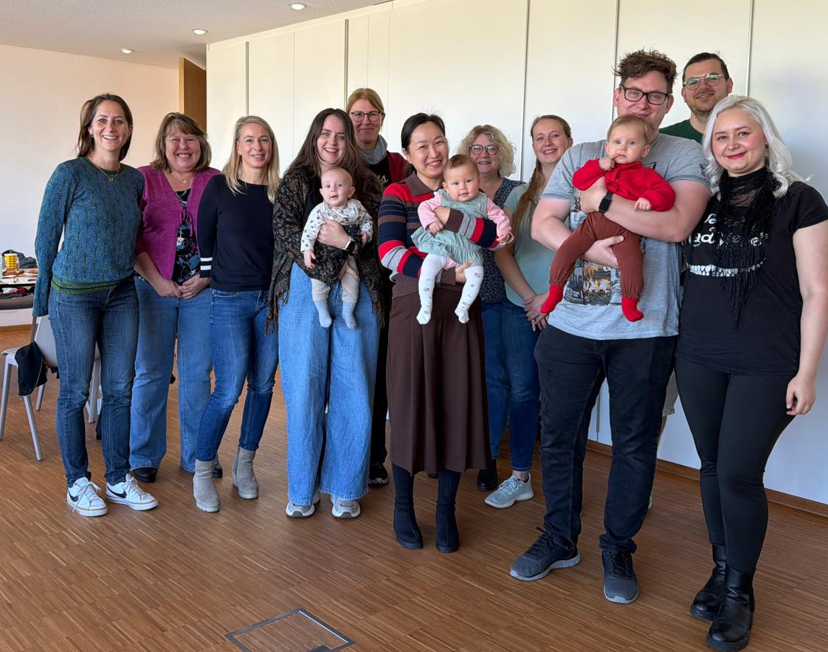
Zeitlarn. Ende Oktober durfte Erste Bürgermeisterin Andrea Dobsch wieder die jüngsten Bürgerinnen und Bürger der Gemeinde Zeitlarn gemeinsam mit ihren Familien im Rathaus begrüßen. Die traditionelle Neugeborenenveranstaltung bot erneut eine schöne Gelegenheit, sich kennenzulernen, miteinander ins Gespräch zu kommen und sich über die Themen auszutauschen, die junge Familien beschäftigen.

Dabei konnten sich die Eltern über die Betreuungsangebote in Zeitlarn informieren und die Einrichtungen von der Kita über den Kindergarten bis hin zu den Spielgruppen, die mit vor Ort waren, kennenlernen. Bei einer kleinen Brotzeit konnten die Familien in zwangloser Runde auch Fragen, Wünsche und persönliche Anliegen anbringen.

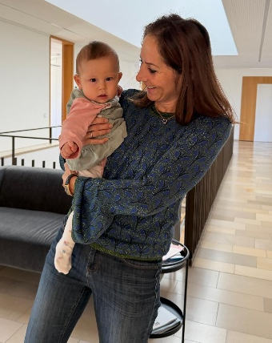
„Das ist einer meiner Lieblingstermine“, freute sich Bürgermeisterin Andrea Dobsch über den Besuch und den regen Austausch mit den Familien. Besonders schön sei es, die jüngsten Zeitlarnerinnen und Zeitlarner persönlich kennenzulernen, willkommen zu heißen und mit den Eltern ins Gespräch zu kommen.

Natürlich gab es für die kleinen Gäste auch eine Überraschung: jede Familie durfte sich über ein kleines Begrüßungsgeschenk freuen.

Text: Gemeinde Zeitlarn
Fotos: Gemeinde Zeitlarn / Stella Münch

_____________________________________________________________________________________________________________
Gemeinde Zeitlarn · Hauptstraße 30 · 93197 Zeitlarn
Büro der Bürgermeisterin · Tel. 0941 696930
E-Mail: rathaus@zeitlarn.de
Internet: www.zeitlarn.de

